**江苏省仪征中学2022-2023学年度第二学期高二地理学科导学案**

**一轮复习 地球的演化与圈层3**

研制人：李学忠 审核人：林爱红

班级：__________ 姓名：__________ 学号：________ 授课日期：2023年5月31日

**【课程标准及要求】**

运用资料，说明地球的圈层结构。

运用地质年代表等资料，简要描述地球的演化过程。

**【导读——读教材，夯基础】**

阅读必修 一 教材第2--10页

**【导学——培素养，引价值】**

1．地球的内部圈层

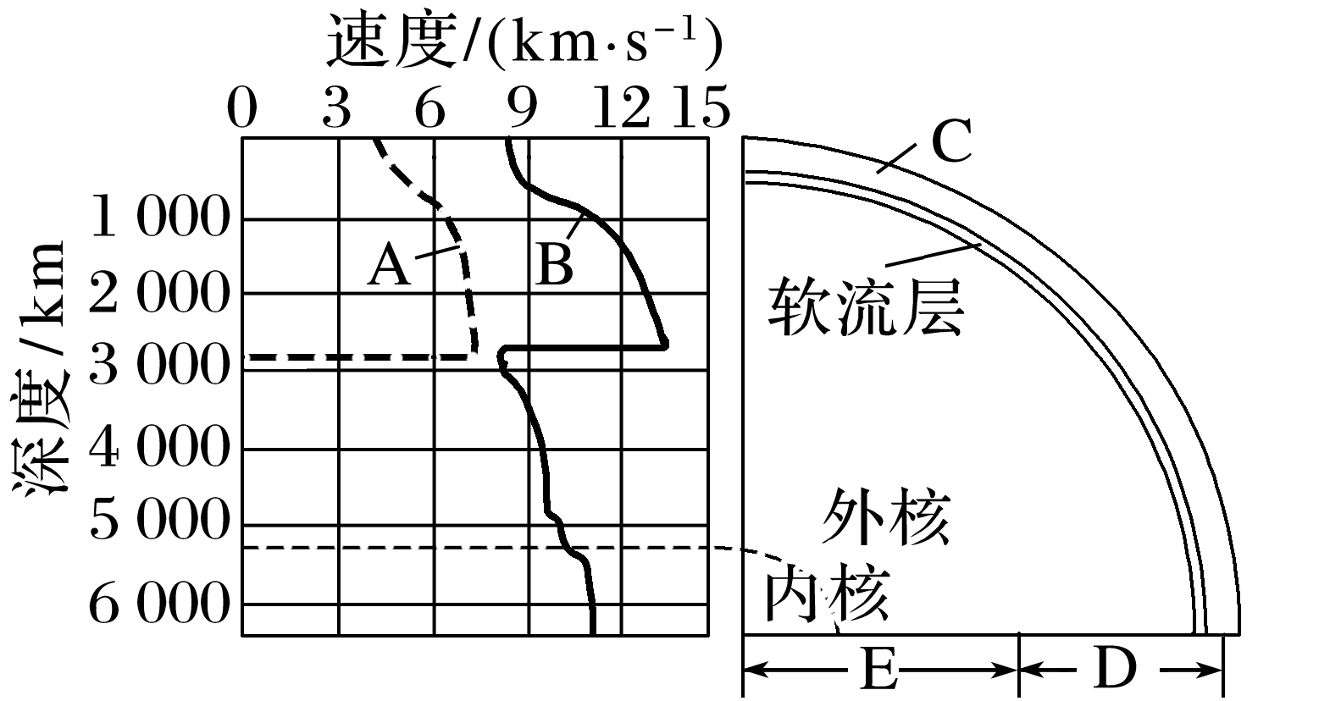

(1)划分依据：地震波______________的变化，图中A为________，B为纵波。

(2)两个界面：在上图中恰当的位置用虚线绘出莫霍面、古登堡面并标注名称。

(3)各圈层特征

|  |  |  |
| --- | --- | --- |
| 名称 | | 特征 |
| C______ | | ①____组成的坚硬外壳；②______圈层，大陆部分较厚，大洋部分较薄；③海拔越高，地壳越厚 |
| D地幔 | 上地幔 | 固态，地幔上部存在一个______，是________的主要发源地 |
| 下地幔 |
| E地核 | 外核 | ①温度很高，压力和密度很大；②内核为固态，外核为________ |
| 内核 |

(4)岩石圈：软流层以上的地幔顶部与地壳，主要由岩石组成，构成________。

2．地球的外部圈层

|  |  |  |
| --- | --- | --- |
| 圈层 | 含义 | 意义 |
| 大气圈 | 环绕地球外部的气体圈层 | 地球________的保护伞 |
| 水圈 | 地球表层________组成的连续但不规则的圈层 | 生物生存和发展必需的物质 |
| 生物圈 | 广义是地球表层生物及其生存环境的总称，狭义是地球表层生物的总和 | 地球________的圈层，非常活跃；分布于大气圈的下部、水圈的全部和岩石圈的上部 |
| 圈层之间的关系 | 相互________、相互制约、相互渗透，不断地进行着物质和______的交换 | |

**【导思——析问题，提能力】**

1．地震波

|  |  |  |  |  |
| --- | --- | --- | --- | --- |
| 类型 | 传播特点 | | | 用途 |
| 方向 | 速度 | 介质 |
| 纵波(P波) | 传播方向与震动方向一致 | 较快 | 可通过固体、液体和气体传播 | 运用地震波在介质中传播速度的变化，推测其两侧物质的差异 |
| 横波(S波) | 传播方向与震动方向垂直 | 较慢 | 只能通过固体传播 |

2.地壳的物质组成和结构特征

根据地壳化学组成的差异和地震波传播速度的不同，将地壳分为上下两层(如下图)，这两层的物质组成和结构有着明显的区别(如下表)。

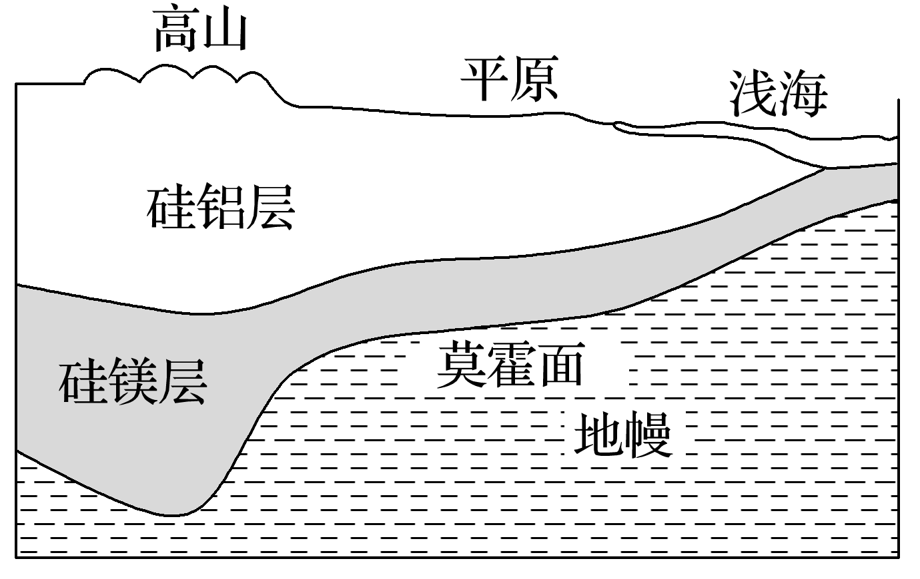

|  |  |  |  |  |
| --- | --- | --- | --- | --- |
| 分层 | 名称 | 主要成分 | 密度 | 分布 |
| 上层 | 硅铝层 | 由硅、铝成分较多的花岗岩类组成 | 小 | 不连续分布；一般只出现在大陆地壳 |
| 下层 | 硅镁层 | 镁和铁的比重相对增加，由镁、铁、钙成分较多的玄武岩类组成 | 大 | 连续分布；大陆和大洋地壳中都有分布 |

**【导练——解例题，找方法】**

(2023·江苏南通模拟)下图是“珠穆朗玛峰形成示意图”。研究表明，内力作用是影响珠穆朗玛峰的主导作用，而且这一态势还将持续很长时间。据此完成1～3题。

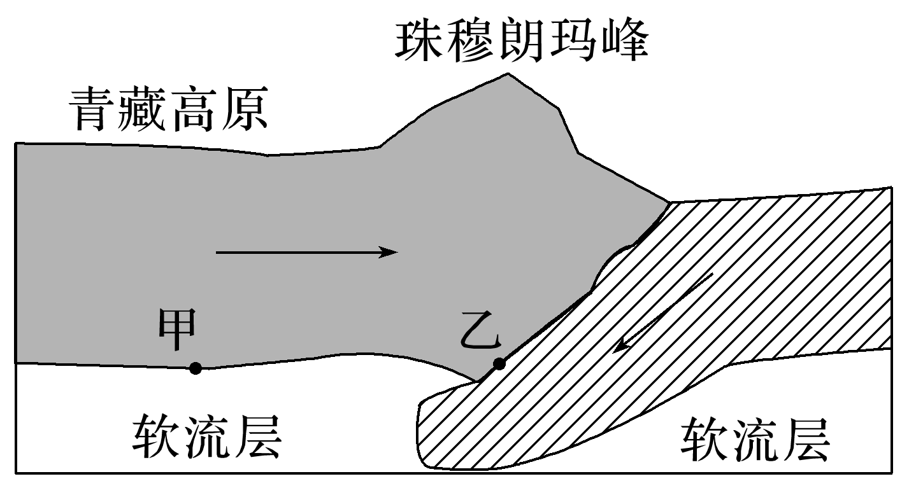1．青藏高原深层的甲处是地球内部结构中的(　　)

A．地壳 B．地幔

C．莫霍面 D．古登堡面

2．地质探测发现图中乙处岩石非常致密坚硬，是因为乙处(　　)

A．温度高 B．压强大

C．地层稳定 D．地层活跃

3．外力作用造成珠穆朗玛峰海拔(　　)

A．下降加快 B．下降减慢

C．上升加快 D．上升减慢

**【导悟——拓思维，建体系】**

**江苏省仪征中学2022—2023学年度第二学期高二地理学科作业**

**一轮复习 地球的演化与圈层2**

研制人：李学忠 审核人：林爱红

班级：________姓名：________学号：_______时间：5月31日作业时长：20分钟

（★）(2021·长春质量监测四)下图为浙江省中部某地新城规划区三维地形模拟图，白云山脉主峰是图中区域最高点，海拔206.5米，区内最低点为83.9米，在最低点观测正午太阳时，太阳位于主峰的正上方。据此完成1～2题。

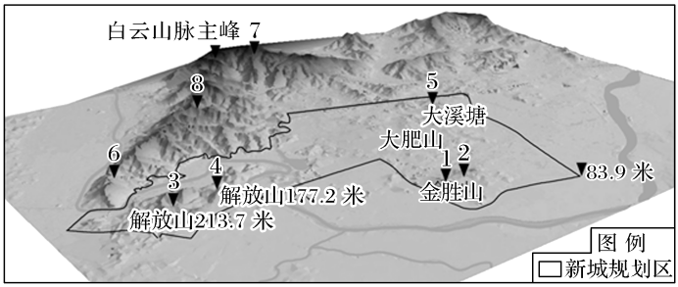

1.最适合眺望城市的景观点为(　　)

A.1 B.3

C.5 D.7

2.从景观点6到景观点8，其山脊的走向大致是(　　)

A.自西向东 B.自东向西

C.自西南向东北 D.自东南向西北

(2021·苏州阳光指标调研)海坨山地区是2022年北京冬奥会的三大赛区之一(图1)，这里建有国家高山滑雪中心、国家雪车雪橇中心等比赛场地。高山滑雪项目对赛道的长度、坡度、落差等都有具体规定，一般坡度在15°～30°(sin15°≈0.25)。国家雪车雪橇中心的赛道在南坡，为减少地形、气候带来的不利影响，开发了独特的遮阳系统(图2)。读图完成3～4题。

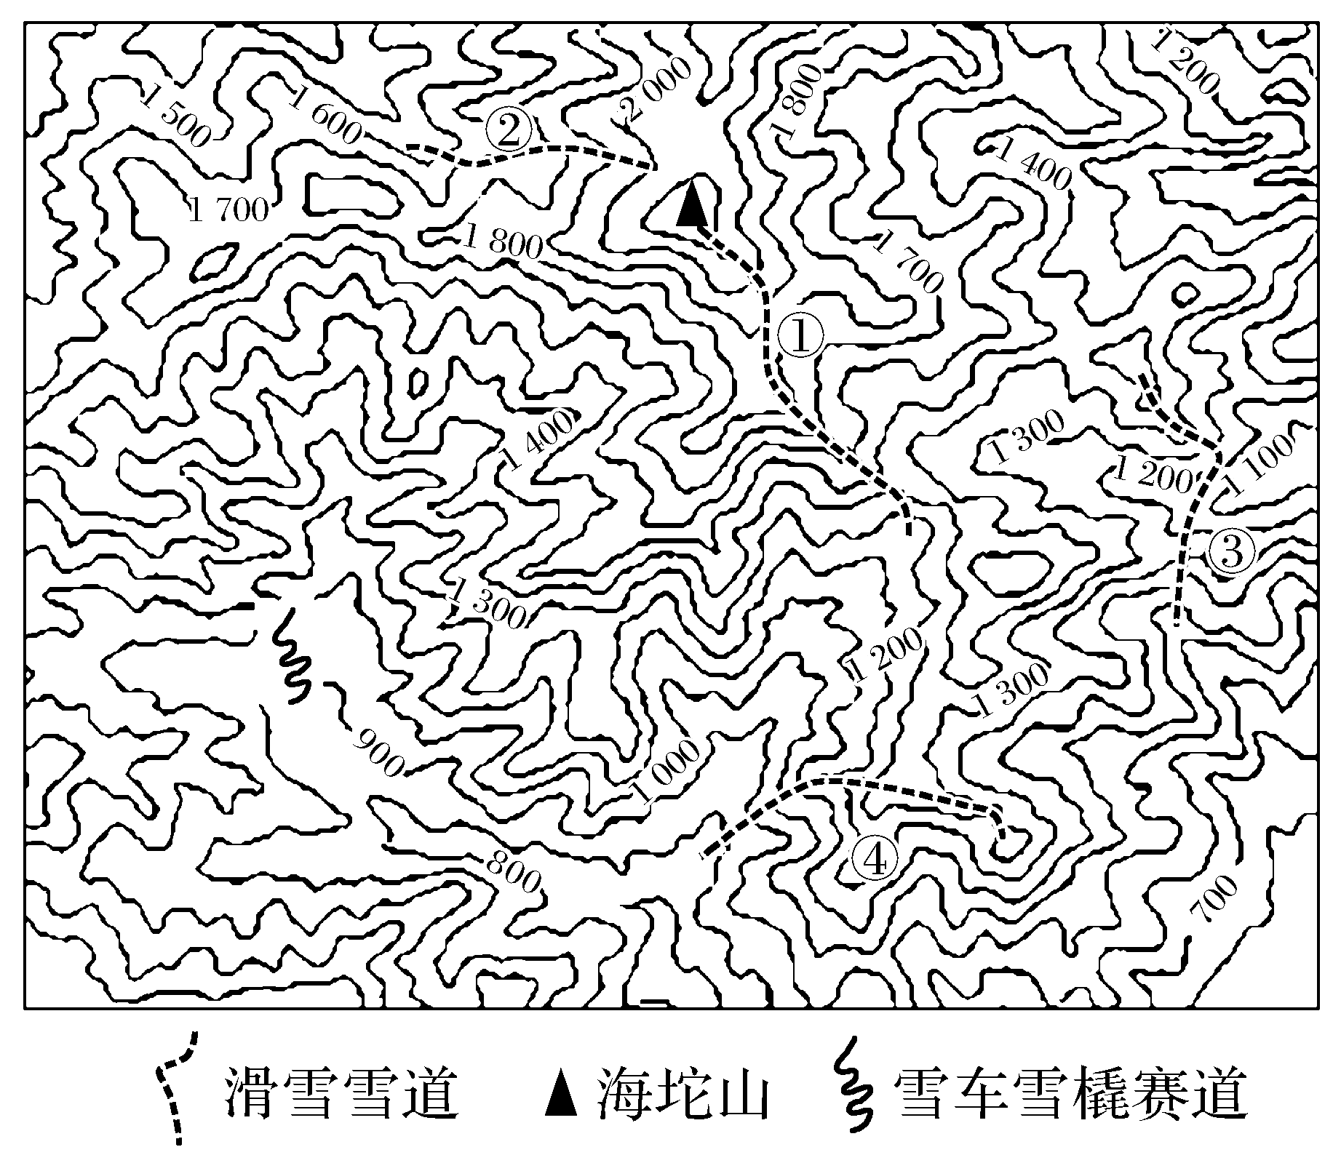

图1

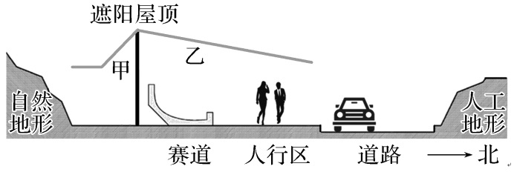

图2　雪车雪橇项目赛道剖面结构图

3.图1中，线路①～④长度均为2 560米左右，适合作为高山滑雪雪道的路线是(　　)

A.① B.②

C.③ D.④

4.图2中遮阳棚甲坡与乙坡的坡度不同，主要影响有(　　)

A.甲坡坡度较大，有利于冬季防风

B.甲坡坡度较大，能提高室内的采光面积

C.乙坡坡度较小，能扩大室内的遮阳面积

D.乙坡坡度较小，有利于冬季排雨雪

(2021·张家口模拟)下图示意某湖床等高线图。若纬线ab纬度相差0.1度，图上相距为1.1 cm。据此完成5～6题。

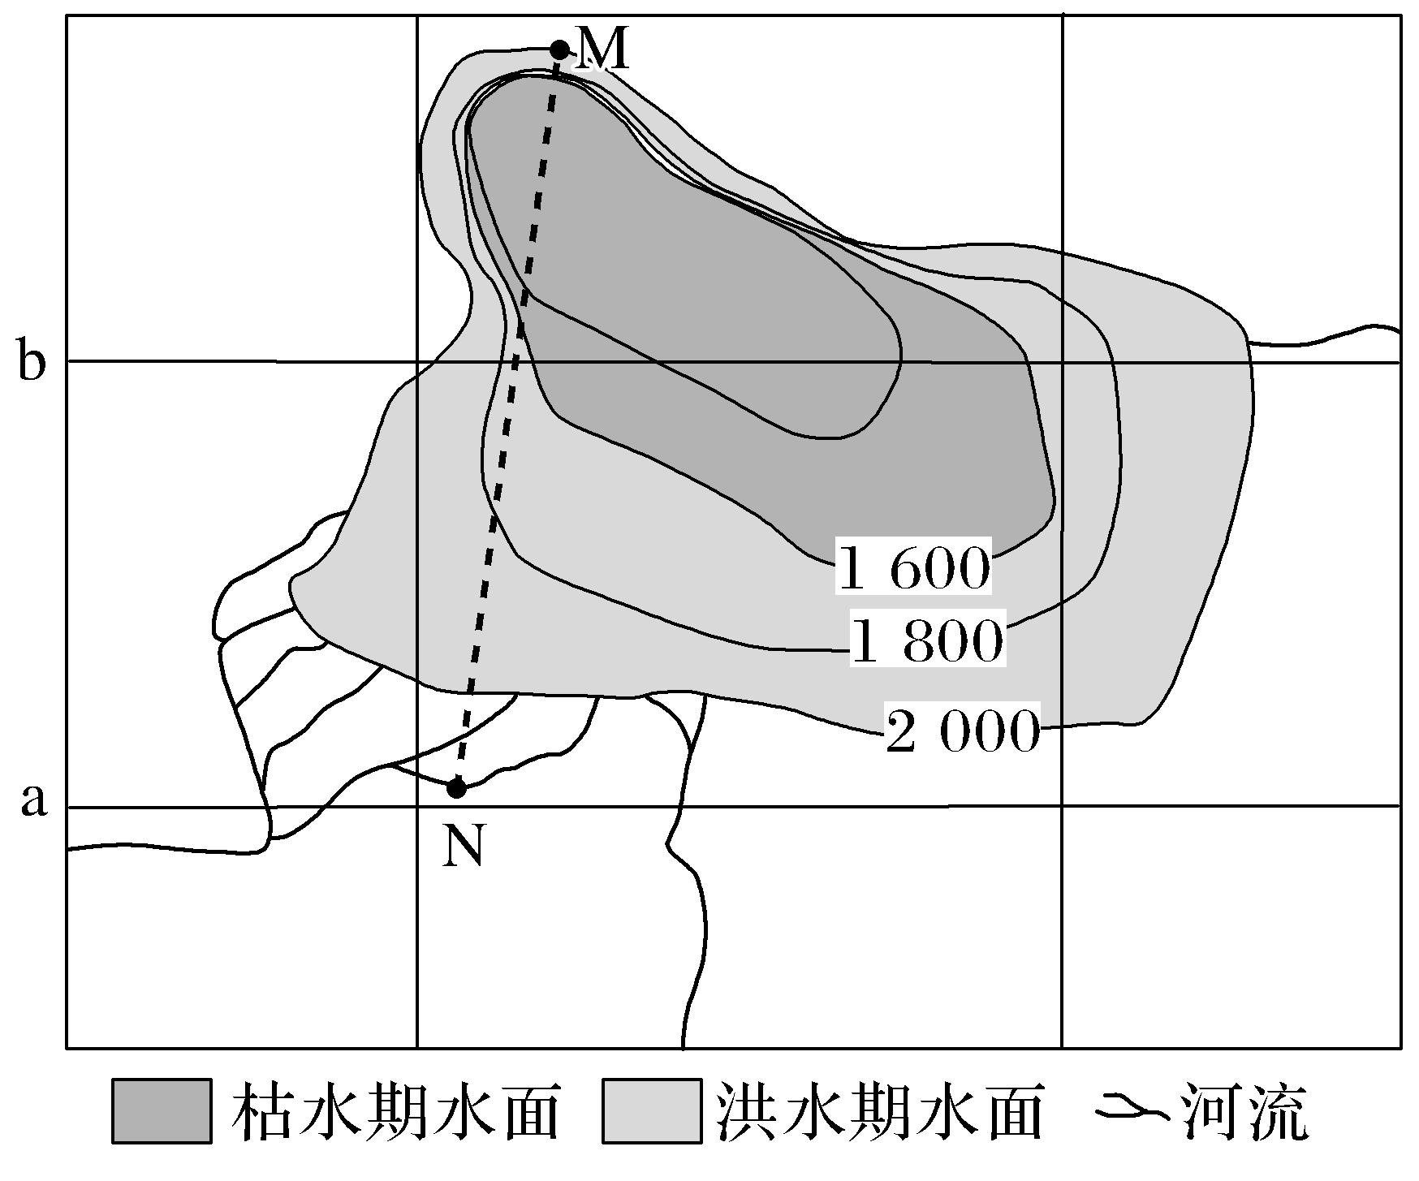

5.图中MN一线的地形剖面图是(　　)

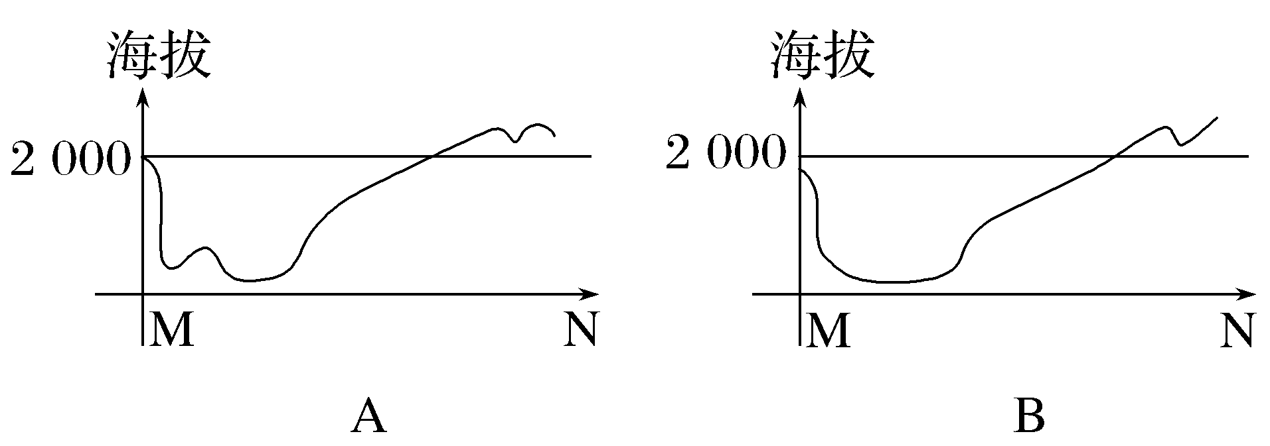

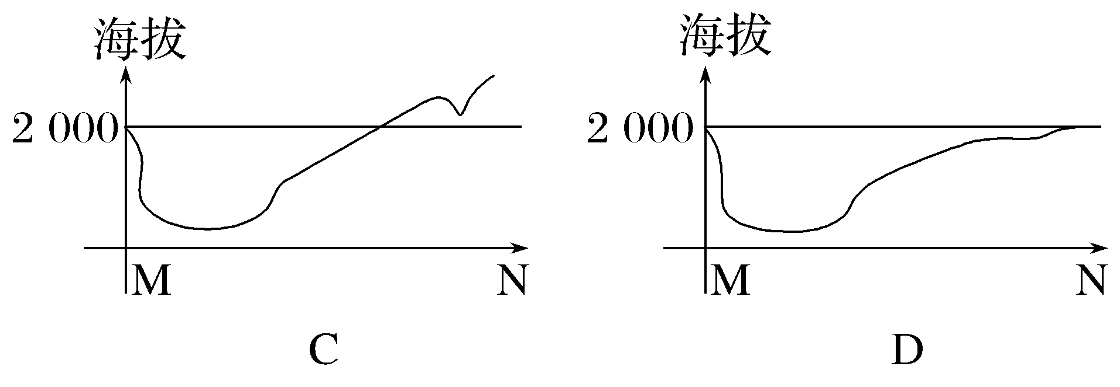

6.若图中湖泊枯水期时面积为S，则当ab纬线的数值差为0.2度时，湖泊枯水期面积是(　　)

A.2S B.4S

C.6S D.8S

(2021·甘肃三模)下图为我国某高原(石灰岩广布)局部区域等高线地形图。为了促进该区域社会经济的发展，当地计划修建一条由周边地区通往P地的公路。据此完成7～8题。

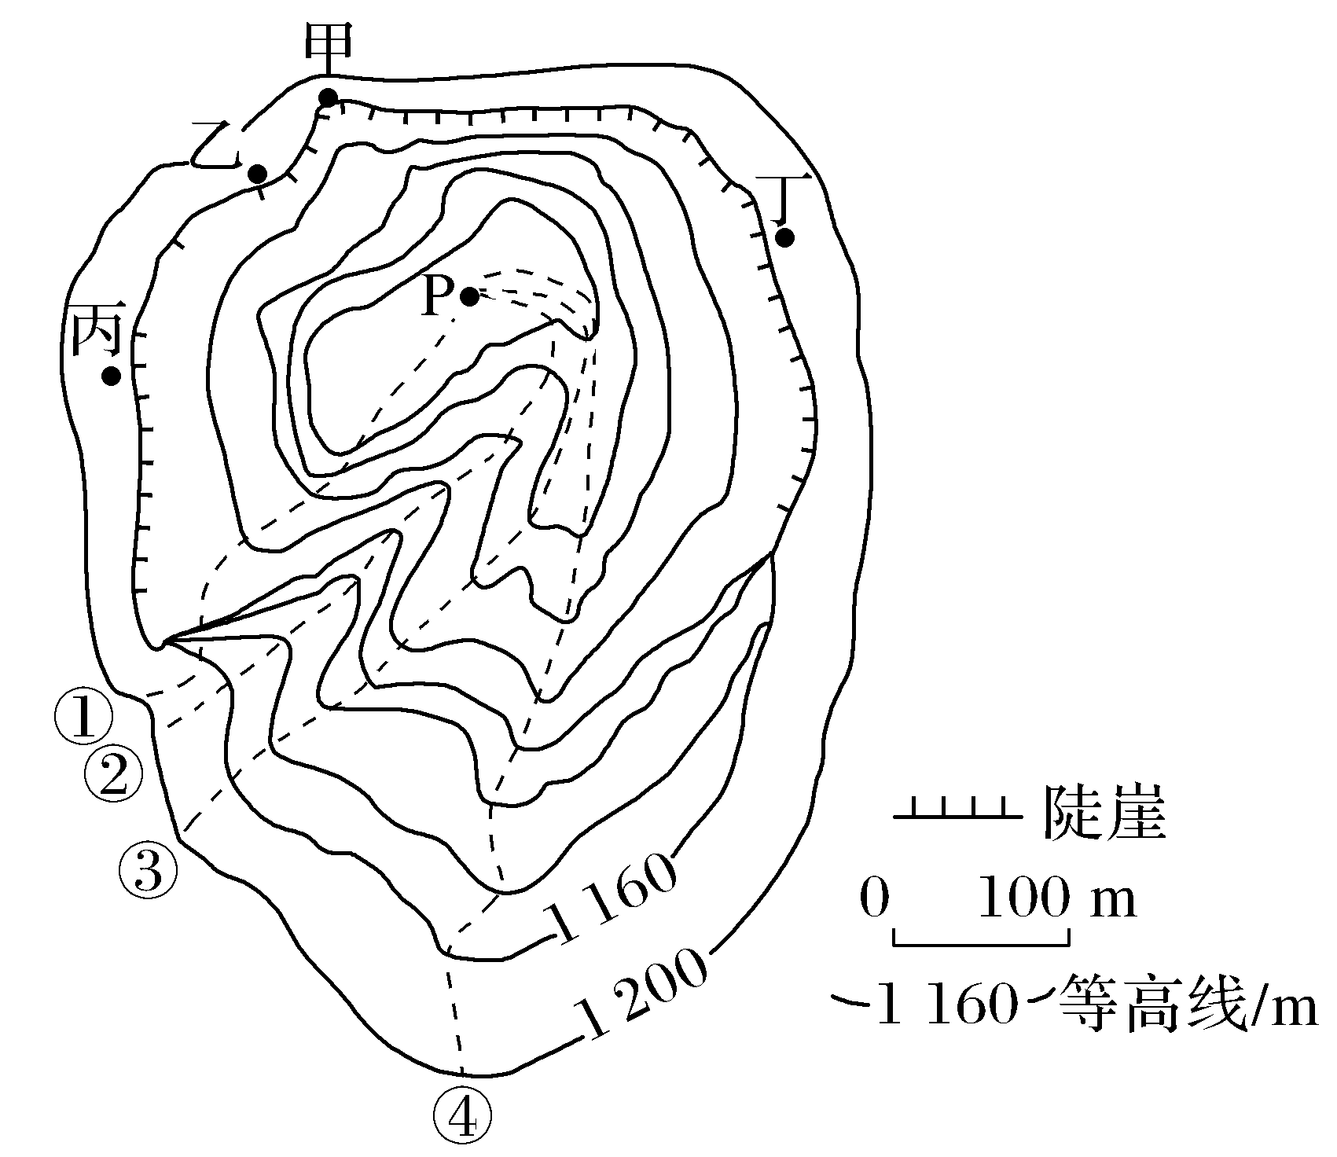

7.该地貌类型为(　　)

A.冲积扇 B.三角洲

C.黄土地貌 D.天坑

8.在甲、乙、丙、丁四地中，最可能发育有瀑布的是(　　)

A.甲 B.乙

C.丙 D.丁

(2021·泰州模拟)溯溪是由峡谷溪流的下游向上游，涉水登山的一项探险活动。下图为我国东南某地等高线地形图(单位：m)。据此完成9～10题。

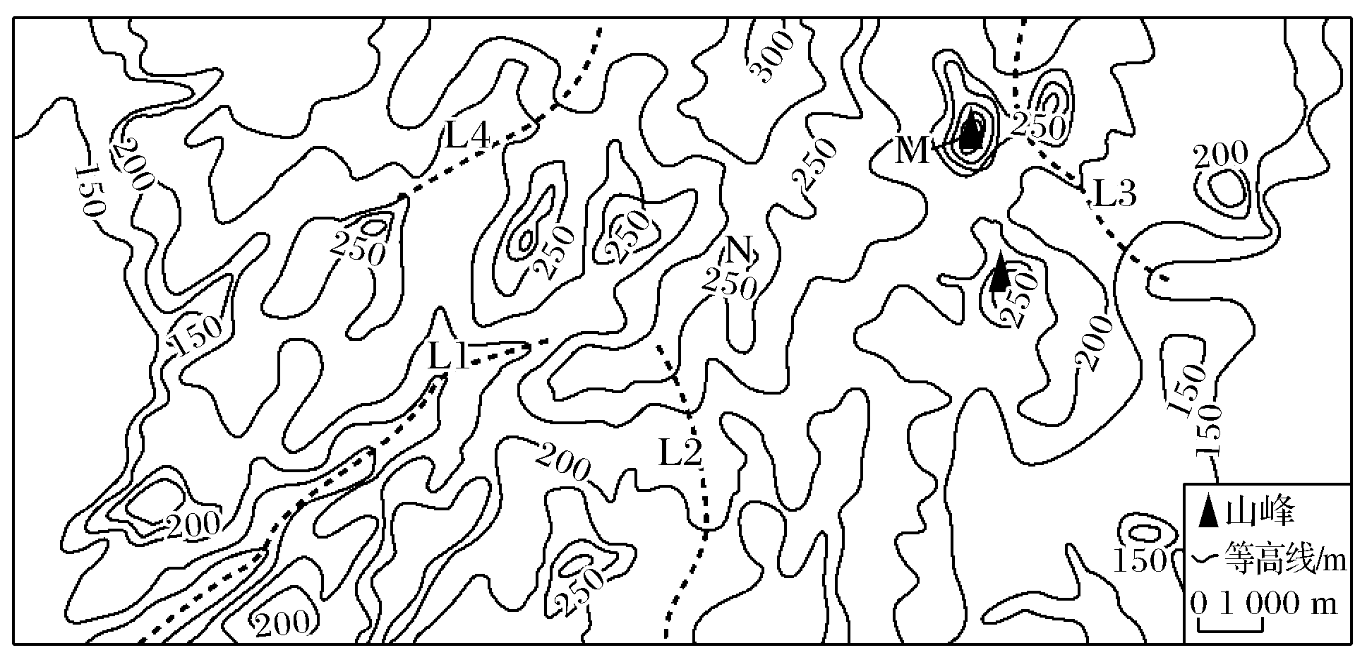

9.该地适宜开展溯溪活动的线路是(　　)

A.L1 B.L2

C.L3 D.L4

10.下列叙述中，与该地实际相符的是(　　)

A.山地最高峰超过350 m

B.地面至少有三个洼坑

C.在M峰可一览其余群峰

D.N地是观日出最佳点

(2021·武汉5月模拟)乌鲁木齐河发源于天山山脉北坡的喀拉乌成山主峰天格尔Ⅱ峰(4 486米)。乌鲁木齐河源1号冰川由东西两支小冰斗—山谷冰川汇流而成。下图示意1号冰川景观和等高线分布。据此完成11～12题。

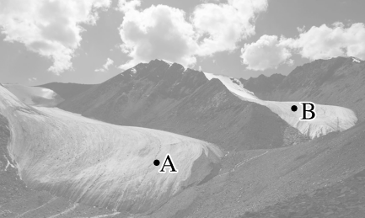

图1

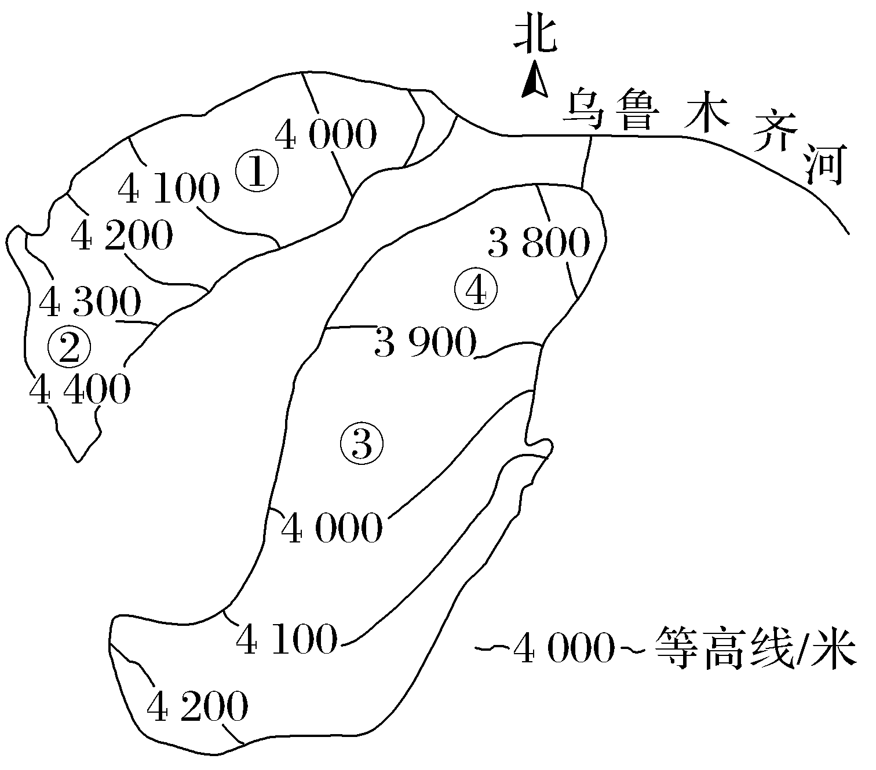

图2

11.图1中的B点对应图2中的(　　)

A.① B.②

C.③ D.④

12.A、B两点的最大相对高差(单位：米)可能为(　　)

A.199 B.299

C.399 D.499

**高二地理补充练习**

13.(2021·河南商周联盟联考)阅读图文资料，完成下列要求。

2020年5月6日，我国珠峰高程测量登山队从海拔约5 000米的珠峰大本营岀发，开启珠峰高程登顶测量。登山队员们依次经过前进营地、一号营地、二号营地及三号营地，于5月27日11时3分成功登顶。下图为珠峰附近等高线及此次珠峰高程测量登山队登山线路示意图(甲地是雪崩灾害多发区)。

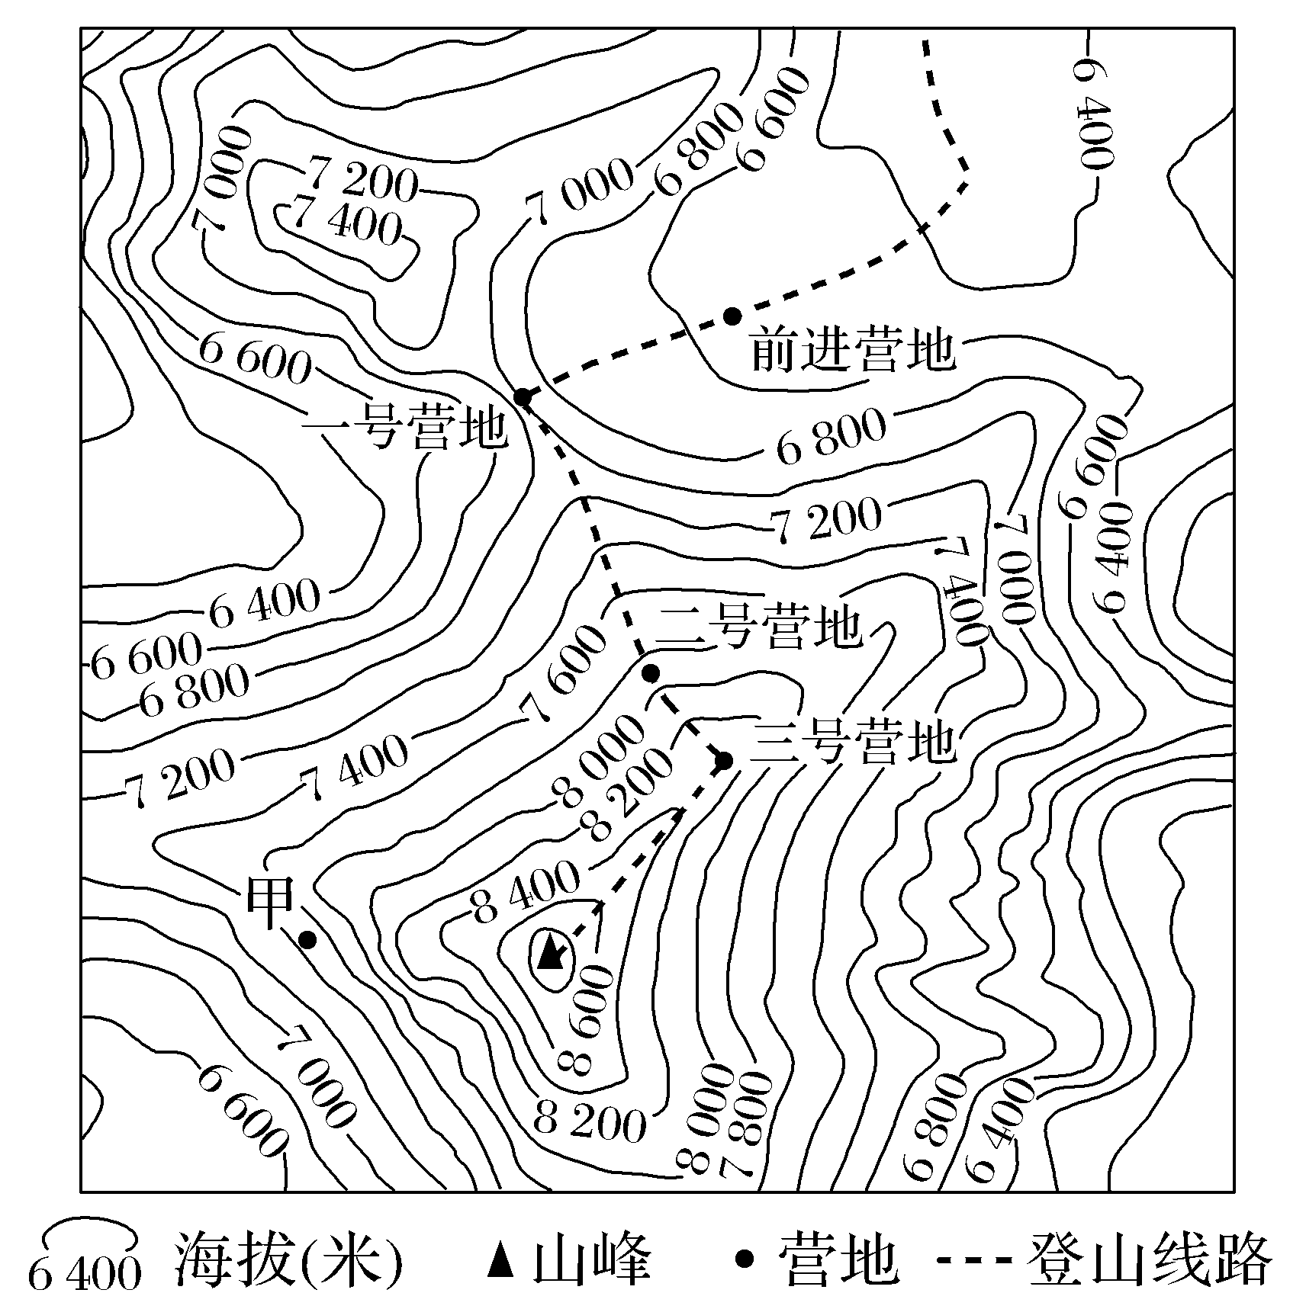

(1)说明此次珠峰高程测量登山队登山线路的合理性。

(2)指出登山队员高原反应最强烈的营地，并说明理由。

(3)分析甲地区雪崩灾害多发的主要原因。